MINISTERUL EDUCAŢIEI AL REPUBLICII MOLDOVA
UNIVERSITATEA TEHNICĂ A MOLDOVEI
FACULTATEA CALCULATOARE, INFORMATICǍ ŞI MICROELECTRONICǍ
DEPARTAMENTUL INGINERIA SOFTWARE ȘI AUTOMATICĂ

RAPORT
La lucrarea de laborator nr. 2
La Analiza și Proiectarea Algoritmilor

Student: gr. TI-244, Chiochiu Vladislav
Coordonator: Perevoznic Vladislav

Chişinău-2025

INTRODUCERE
Metoda Divide et Impera (în traducere din latină „Împarte și stăpânește”) reprezintă o strategie fundamentală atât în domeniul teoretic, cât și în cel practic al informaticii. Inspirată dintr-un principiu politic și militar utilizat pentru menținerea controlului prin divizarea forțelor oponente, această metodă a fost adaptată în știința calculatoarelor ca o tehnică eficientă de rezolvare a problemelor complexe.
În esență, Divide et Impera presupune descompunerea unei probleme mari în subprobleme mai mici, dar similare, rezolvarea independentă a acestora și combinarea soluțiilor parțiale pentru a obține rezultatul final. Această abordare este frecvent utilizată în algoritmică, în special în algoritmi de sortare, căutare sau optimizare, datorită clarității structurii sale recursive și a eficienței în reducerea complexității unei sarcini inițiale.
Prin urmare, scopul acestui laborator este de a evidenția principiile metodei Divide et Impera, etapele de aplicare, precum și avantajele și dezavantajele acestei abordări în contextul programării.
Divide et impera este o tehnica de elaborare a algoritmilor care constă în:
Descompunerea cazului ce trebuie rezolvat într-un număr de subcazuri mai mici ale aceleiaşi probleme, incepem cu rezolvarea succesivă şi independentă a fiecăruia din aceste subcazuri, dupa decompunerea subsoluţiilor astfel obţinute pentru a găsi soluţia cazului iniţial.
Să presupunem că avem un algoritm A cu timp pătratic. Fie c o constantă, astfel încât timpul pentru a rezolva un caz de mărime n este tA(n) ≤ cn2 . Să presupunem că este posibil să rezolvăm un astfel de caz prin descompunerea în trei subcazuri, fiecare de mărime ⎡n/2⎤. Fie d o constantă, astfel încât timpul necesar pentru descompunere şi recompunere este t(n) ≤ dn. Folosind vechiul algoritm şi ideea de descompunere-recompunere a subcazurilor, obţinem un nou algoritm B, pentru care:

Termenul 3/4cn2 domină pe ceilalţi când n este suficient de mare, ceea ce înseamnă ca algoritmul B este în esenţă cu 25% mai rapid decât algoritmul A. Nu am reuşit însă să schimbăm ordinul timpului, care rămâne pătratic
Putem să continuăm în mod recursiv acest procedeu, împărţind subcazurile în subsubcazuri etc. Pentru subcazurile care nu sunt mai mari decât un anumit prag n0, vom folosi tot algoritmul A. Obţinem astfel algoritmul C (1), cu timpul.
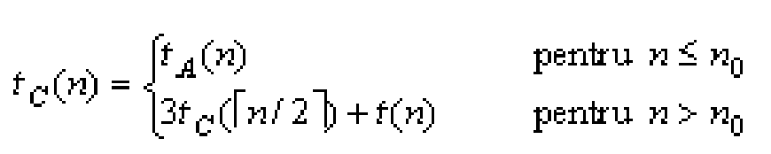 (1)

DEFINIȚII ȘI CURIOZITĂȚI
Divide et impera (latină: „dezbină și stăpânește”) este un principiu al puterii de stat, deseori aplicate de guvernele statelor multietnice, potrivite cea mai bună bună de gestionare a unui asemenea stat este provocarea dușmănilor interetnice pentru impunerea voinței guvernului și slăbirea împotrivirilor.
În programare, Divide et Impera (Împarte și Stăpânește) este o metodă recursivă de rezolvare a problemelor care presupune împărțirea unei probleme mari în subprobleme mai mici și mai ușoare (dar de același tip), rezolvarea independentă a acestora și apoi combinarea soluțiilor obținute pentru a ajunge la soluția finală a problemei inițiale. Principalele etape ale metodei Divide et Impera:
Împărțirea problemei (Divide): Problema inițială este descompusă în două sau mai multe subprobleme mai simple, dar similare celei inițiale.Rezolvarea subproblemelor (Et Impera): Fiecare subproblemă este rezolvată independent, de obicei recursiv, până când se ajunge la subprobleme suficient de mici pentru a putea fi rezolvate direct (cazul de bază).Combinarea soluțiilor (Conquer): Rezultatele obținute de la subprobleme sunt combinate pentru a forma soluția completă a problemei inițiale.
Exemple de utilizare sunt căutarea binară o problemă de căutare într-un tablou sortat care este împărțită în jumătate pentru a găsi elementul. Algoritmul Quick Sort și Merge Sort: Ambele sunt algoritmi de sortare care utilizează principiul Divide et Impera. Turnurile din Hanovoi: O problemă clasică de recursivitate care implică mutarea unui set de discuri între tije.
Avantaje:
- permite rezolvarea unor probleme complexe prin descompunerea lor în părți mai ușor de gestionat.
- este o abordare naturală pentru implementările recursive.
Dezavantaje:
- poate fi ineficientă dacă nu este implementată corect, deoarece poate duce la supraconfigurare de apel de funcții;
- nu toate problemele pot fi descompuse eficient în subprobleme disjuncte.

ANALIZA SORTĂRILOR
Pentru început, am creat un tablou și l-am inițializat cu valori aleatorii pentru a simula un caz general, fără a aprecia un caz favorabil sau nefavorabil. Cazurile favorabile pot fi recreate artificial rulând o anumită sortare după ce tabloul a fost deja sortat. În continuare vom alipi porțiunea de cod care va crea și inițializa tabloul de valori.
// Inițializare cu valori aleatorii
void init_array() {
int n;
cout << "Numarul de elemente: ";
cin >> n;
arr.resize(n);

srand((unsigned)time(nullptr));
for (int i = 0; i < n; i++) {
arr[i] = rand() % 1000;
}
}

QuickSort. Prima opțiune prezentă în program este sortarea QuickSort. Acesta este un algoritm care folosește divide et impera. Acesta alege un pivot, elementul aflat pe ultima poziție a tabloului, iar după sortarea inițială îl plasează în poziția necesară. Apoi programul se apelează recursiv până când tabloul devine unul sortat. Complexitatea pentru QuickSort în cele trei cazuri este.

Tabelul 1 - Complexitatea algoritmului în dependență de caz.
Cazul | Complexitate
Cel mai defavorabil caz | O()
Cazul mediu | O(n log n)
Cel mai favorabil caz | O(n)

În acest tabel observăm o creștere polinomială, iar creșterea acesteia este una decentă, QuickSort, fiind considerat standardul de referință pentru sortări eficiente.
În continuare avem figura 3.1.1, în care este reprezentată rularea programului, cu tabelul inițializat aleator, aplicând QuickSort. Vom rula programul cu 100000 de elemente, iar complexitatea pentru 10000 și 1000000 va fi plasată mai apoi într-un tabel, aflat în Anexa C.
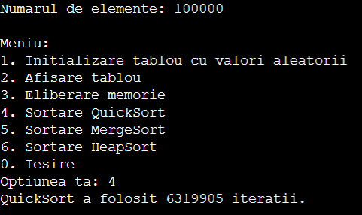
Figura 1 - Rularea QuickSort cu 100000 de elemente.

În figura alăturată observăm numărul de iterații parcurs de program în caz mediu, dacă tabloul a fost inițializat cu 100000 de elemente. Tabloul inițial și cel final vor fi introduse într-un fișier exportat din cod. Porțiunea de cod rulată pentru a obține figura 3.1.1 este aflată în Anexa A, pornind de la ”// ---------------- QuickSort ----------------”

MergeSort. MergeSort este un algoritm de sortare care utilizează principiul Divide et Impera, similar cu QuickSort, dar cu o abordare diferită în modul de combinare a subproblemelor. Algoritmul funcționează prin împărțirea recursivă a tabloului inițial în jumătăți mai mici, până când fiecare subtablou conține un singur element sau este vid — caz în care este considerat sortat. Ulterior, subtablourile sunt combinat (merginate) într-un mod ordonat, astfel încât rezultatul final să fie un tablou complet sortat. Complexitatea pentru MergeSort în cele trei cazuri este.

Tabelul 2 - Complexitatea algoritmului b în dependență de caz
Cazul | Complexitate
Cel mai defavorabil caz | O(n log n)
Cazul mediu | O(n log n)
Cel mai favorabil caz | O(n log n)

După cum putem observa în tabelul 3.2.1, în cazul MergeSort, complexitatea nu se modifică în funcție de favorabilitatea cazului, mereu rămânând constantă la n log n. Cu toate astea MergeSort necesită spațiu auxiliar ceea ce face QuickSort-ul o opțiune mai bună pentru utilizare zi-cu-zi.
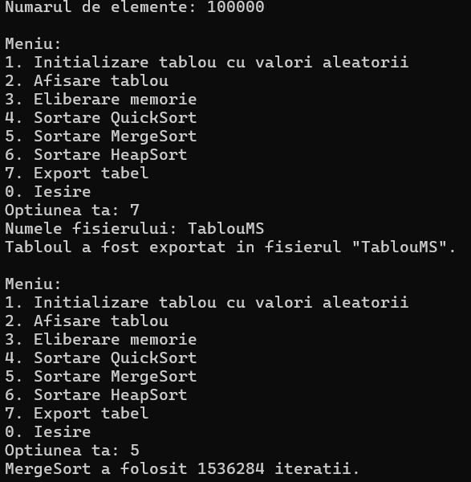
Figura 2 - Rularea MergeSort cu 100000 de elemente.
Programul rulează și sortează tabloul folosind 1536284 iterații, observăm cu cca. 5000000 de iterații mai puțin decât la QuickSort. Acest fapt poate fi datorat alegerii pivotului la QuickSort ca fiind pe ultimul element, vom analiza în capitolul 4 schimbarea cazului și eficienței a QuickSort dacă alegem pivot-ul a fi [mid] și nu [high]. La fel ca în cazul precedent, tabloul inițial și cel sortat a fost exportat într-un fișier .txt unde putem vizualiza sortarea, pentru a nu supra-încărca consola.

ANALIZA SORTĂRILOR DUPĂ CAZ
În acest capitol am implementat unele schimbări în program pentru QuickSort, amplasând pivot-ul nu la sfârșit, ci la mijloc și am rulat sortarea de două ori - pentru tabel inițializat nesortat și pentru tabel deja sortat pentru a observa variația în numărul de iterații. În continuare vom analiza schimbările în QuickSort.
Vom începe prin a păstra pivot-ul la sfârșit dar vom rula sortarea de două ori - prima sortare este echivalentă cu Figura 3.1.1, la fiecare rulare păstrându-se un număr între 622 mil. și 628 mil. iterații, însă, cea de a doua va necesita mai multe iterații, atât de multe încât programul va returna Stack Overflow:
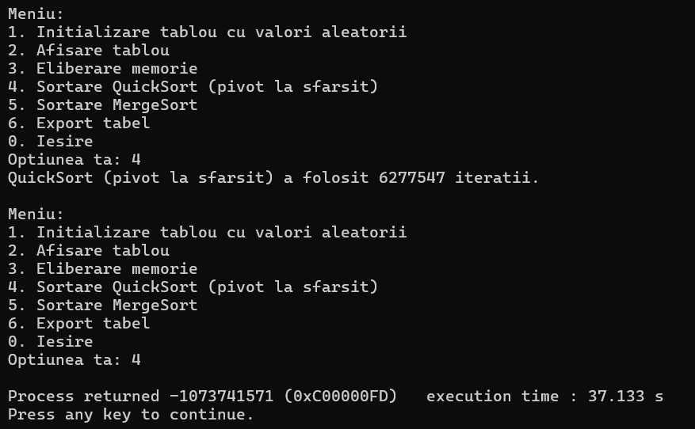
Figura 3 - Stack Overflow în caz nefavorabil.
Soluția pentru a înlătura Stack Overflow va fi de a muta pivotul la mijloc (Anexa B). În cazul nefavorabil - tablou deja sortat - pivotul la sfârșit va plasa toate cele n elemente în partea stângă deoarece elementul de pe pivot va fi cel mai mare, astfel la 100000 de elemente, programul devine total ineficient, returnând eroarea expusă în figura 4.1, demonstrând cazul mediu și cel nefavorabil.
În continuare vom schimba pivotul la mijloc și vom efectua același experiment pentru a observa dacă există diferențe între numărul de iterații.

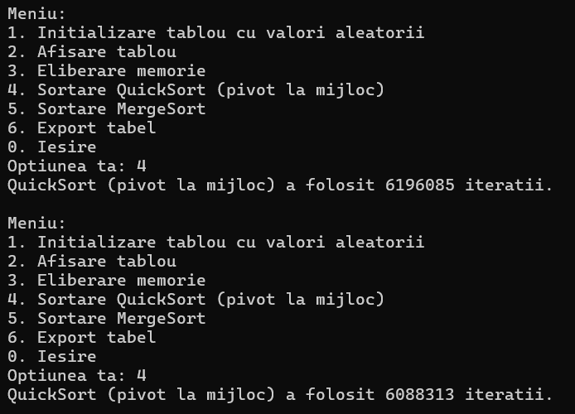
Figura 4 - QuickSort cu pivot la mijloc.
După cum putem observa în figura 4.2, QuickSort cu pivot la mijloc va oferi cca. 620 mil iterații pentru tabloul inițializat nesortat, iar aplicarea acestuia pe tablou deja sortat nu variază prea mult, parcurgând cca. 609 mil. iterații. Cu alte cuvinte, amplasând pivotul la mijloc păstrăm complexitatea de O(n log n), evitând cazul O(n²), optimizând astfel sortarea.
MergeSort, pe de altă parte își păstrează complexitatea sa de O(n log n) fără a necesita alte schimbări în program. Este o creștere logaritmică, lentă, în dependență de n.
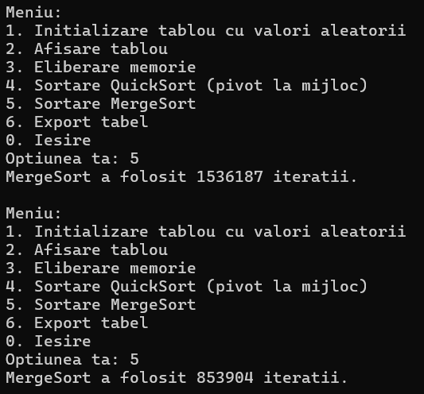
Figura 5 - MergeSort
Observăm în MergeSort o scădere bruscă în numărul de iterații, aproape înjumătățită în cazul rulării sortării tabloului deja sortat. Acest fapt se datorează faptului că MergeSort iterează dezbinarea elementelor, compararea lor, permutarea și îmbinarea acestora înapoi, astfel, având un tablou deja sortat, numărul de iterații scade deoarece este evitată complet permutarea elementelor și parțial, compararea acestora.
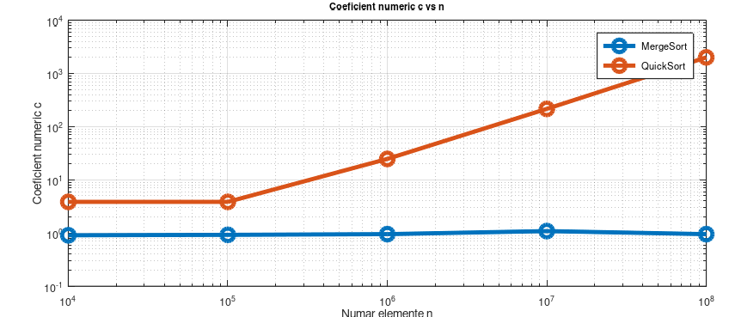
Graficul 1- Graficul coeficientului c.
În acest grafic observăm creșterea rapidă a coeficientului numeric la aplicarea QuickSort-ului (roșu) în comparație cu stabilitatea relativă a sortării MergeSort (albastru). Această tendință va fi păstrată în continuare și în următoarele grafice.
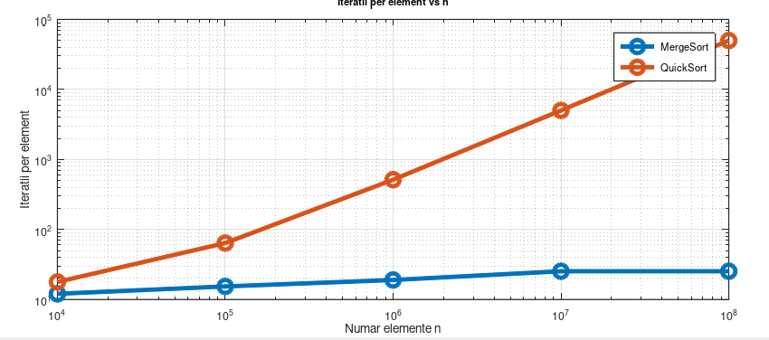
Graficul 2 - Graficul de iterații/element.
În graficul dat observăm păstrarea tendinței rapid crescătoare a complexității sortării QuickSort, În timp ce MergeSort își păstrează oarecum complexitatea constantă.
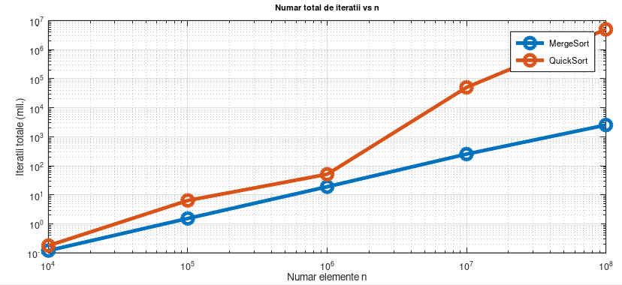
Graficul 3 - Graficul numărului total de iterații.
În acest grafic observăm o scădere în numărul de iterații la n = 1.000.000, acest fapt se datorează, probabil, aranjării favorabile pentru QuickSort a tabelului de elemente aleatorii inițiale. Tendința sortării MergeSort este una stabilă, aproape lineare, pe de altă parte.
În Graficul 4 este reprezentată evoluția numărului de operații (Nr. iterații) în funcție de dimensiunea vectorului (N) în cazul favorabil, pentru N cuprins între 0 și 5000. Se observă că algoritmii Mergesort și Quicksort au curbe de creștere foarte lente, practic orizontale și suprapuse pe grafic. Aceasta indică faptul că, chiar și în cazul favorabil, numărul lor de operații crește logaritmic Diferența majoră este dată de Bubblesort. Curba sa (linia portocalie punctată) prezintă o creștere rapidă și pătratică, demonstrând complexitatea sau, în cazul favorabil (vector deja sortat), complexitatea O(n).
Deși Bubblesort are o complexitate liniară O(n) în cazul favorabil, în acest grafic numărul său de operații îl depășește masiv pe cel al algoritmilor O(n log n), care rămân aproape de zero. Această discrepanță masivă subliniază ineficiența Bubblesort în orice scenariu practic, pe măsură ce N crește, comparativ cu Quicksort și Mergesort.
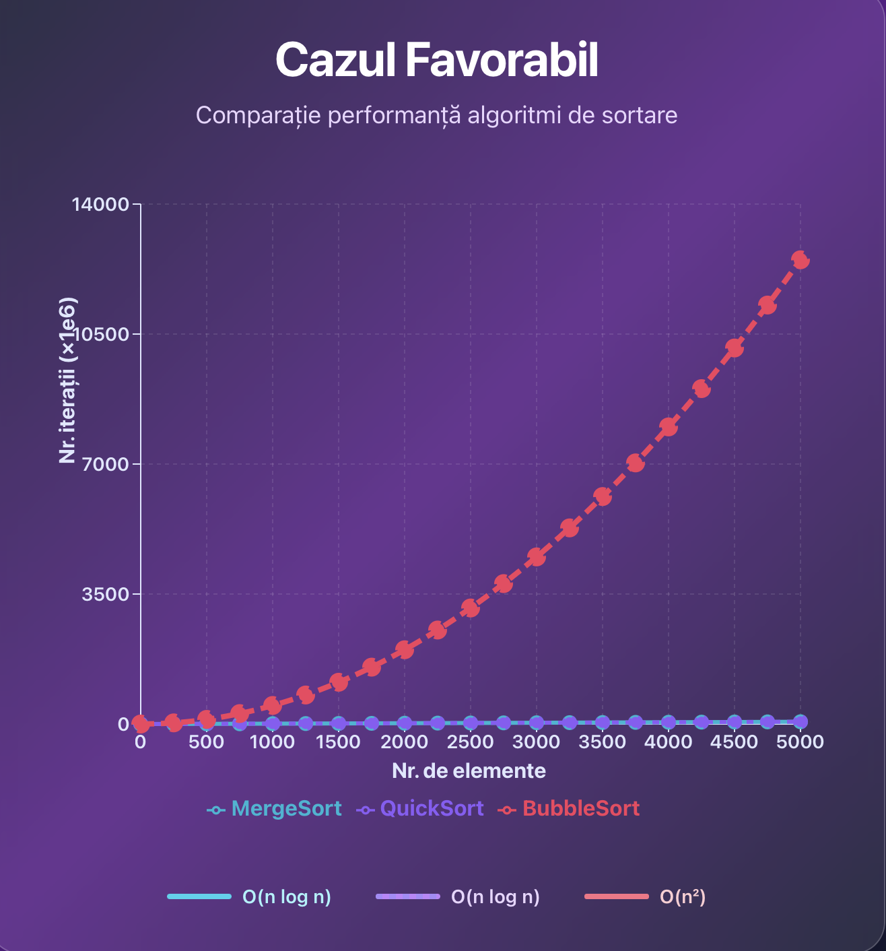
Graficul 4 - Comparația numărului de operații pentru algoritmii Mergesort, Quicksort și Bubblesort pentru cazul favorabil

În Graficul 5 este reprezentată evoluția timpului de execuție în funcție de dimensiune a vectorului.
Se evidențiază următoarele: Bubblesort (Curba Portocalie Punctată): Algoritmul demonstrează o creștere pătratică a numărului de operații. Pentru N=5000, numărul de iterații depășește (8 milioane). Această creștere rapidă confirmă ineficiența sa majoră în majoritatea scenariilor. Mergesort și Quicksort (Curbele Albastră și violet): Ambele mențin un număr de operații extrem de mic, curbele fiind aproape suprapuse pe axa orizontală. Numărul lor de operații este de mii de ori mai mic decât cel al Bubblesort la N=5000.
Concluzie: În Cazul Mediu, Bubblesort este complet ineficient pe măsură ce dimensiunea datelor crește, performanța sa fiind dominată și depășită clar de Mergesort și Quicksort.
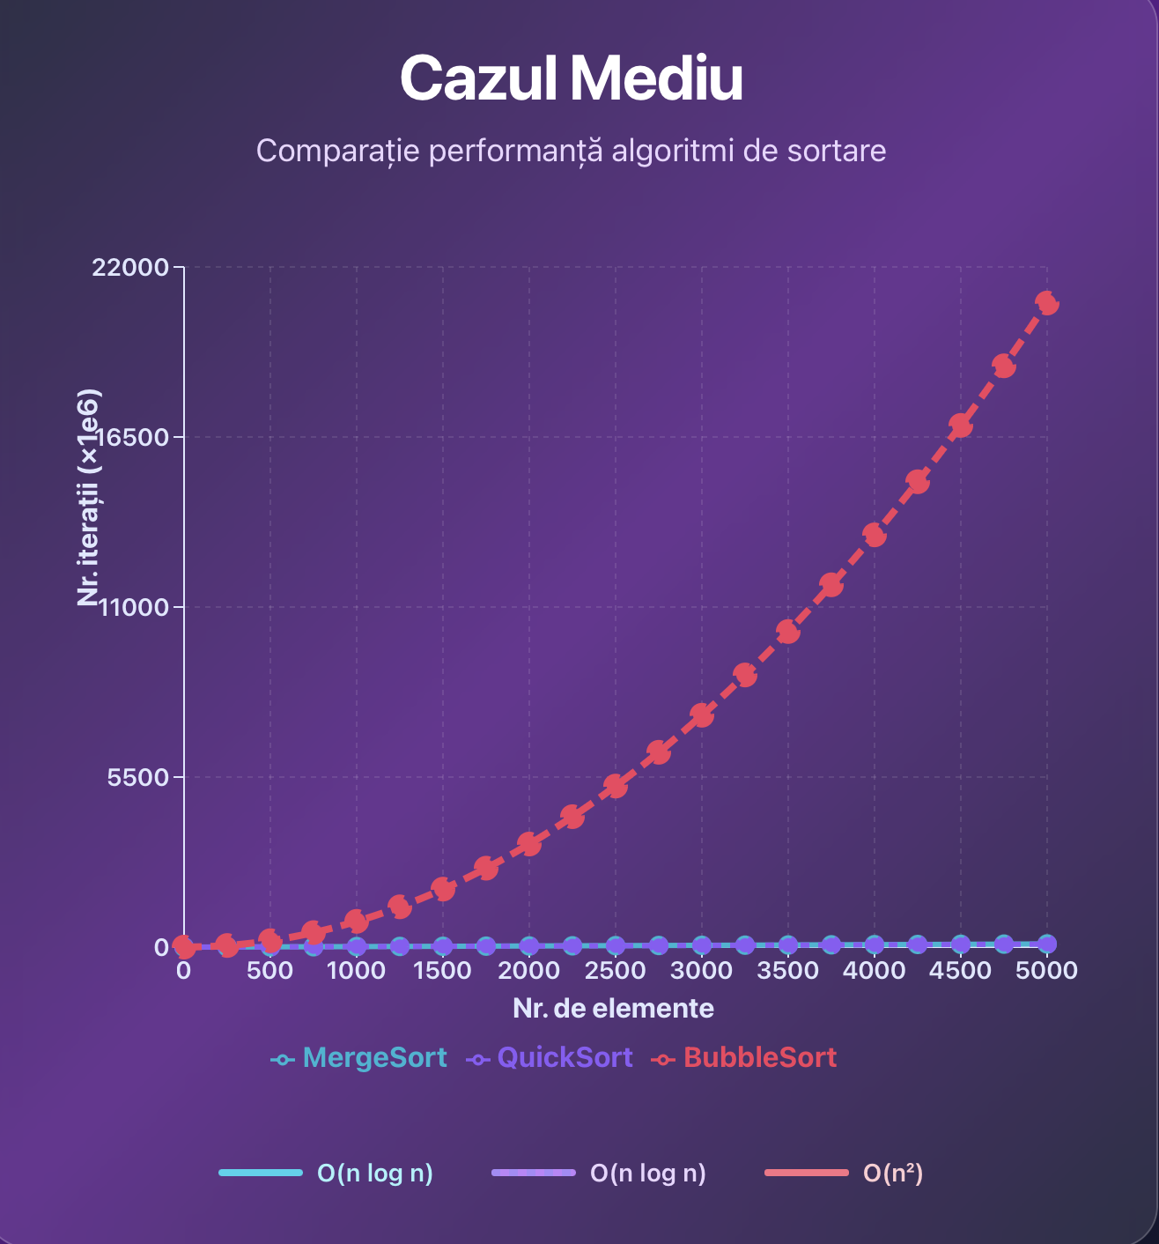

Graficul 5 - Comparația numărului de operații pentru algoritmii Mergesort, Quicksort și Bubblesort pentru cazul mediu

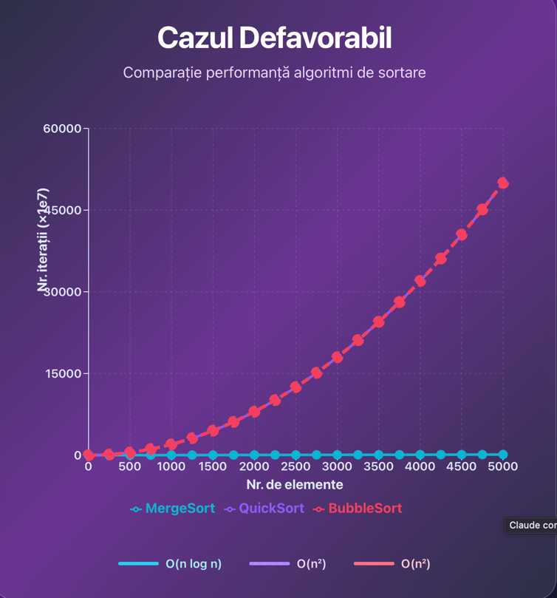
Graficul 6 - Comparația numărului de operații pentru algoritmii Mergesort, Quicksort și Bubblesort pentru cazul defavorabil
Graficul 6 ilustrează numărul de operații necesare algoritmilor Mergesort, Quicksort și Bubblesort pentru a sorta un vector cu până la N=5000 de elemente, în cel mai defavorabil caz (de exemplu, când datele sunt sortate invers). Bubblesort și Quicksort (Curbele Portocalie și Neagră): În Cazul Defavorabil, Quicksort are o complexitate similară cu cea a Bubblesort (care este întotdeauna în Cazul Mediu/Defavorabil). Ca urmare, curbele lor sunt aproape suprapuse și prezintă o creștere rapidă și pătratică, atingând (25 de milioane) de operații la N=5000. Mergesort (Curba Albastră): Mergesort menține o complexitate stabilă de O(n log n), indiferent de ordinea inițială a datelor. Curba sa rămâne aproape de axa orizontală, numărul de operații fiind de mii de ori mai mic, demonstrând o performanță mult superioară și previzibilă în cele mai dificile scenarii. Concluzie. În Cazul Defavorabil, Quicksort își pierde avantajul de eficiență și devine la fel de lent precum Bubblesort, în timp ce Mergesort își confirmă comportamentul stabil și predictibil.

CONCLUZII
În concluzie, algoritmii de sortare MergeSort și QuickSort, deși diferă semnificativ prin mecanismul de implementare și strategia de organizare internă a datelor, se bazează amândoi pe același principiu fundamental al programării — Divide et impera (împarte și cucerește). Acest principiu presupune împărțirea problemei principale în subprobleme mai mici, rezolvarea independentă a acestora și combinarea rezultatelor pentru a obține soluția finală.
MergeSort aplică acest concept printr-o abordare clar structurată, care presupune împărțirea recursivă a listei în jumătăți până la obținerea unor secvențe triviale, apoi interclasarea acestora într-o listă sortată finală. Această metodă asigură o complexitate de ordin O(n log n) indiferent de configurația inițială a datelor, fiind astfel stabilă și predictibilă, însă cu un consum suplimentar de memorie, deoarece necesită spațiu temporar pentru interclasare.
Pe de altă parte, QuickSort utilizează o strategie mai flexibilă, dar și mai sensibilă la alegerea pivotului. Alegerea acestuia influențează direct performanța algoritmului: atunci când pivotul este selectat corespunzător (de exemplu, median sau aleatoriu), algoritmul atinge performanța optimă O(n log n), însă în cazurile nefavorabile (de exemplu, când pivotul este ales la începutul sau sfârșitul unui tablou deja sortat), complexitatea se poate degrada până la O(n²). Totuși, datorită modului în care operează direct asupra datelor, fără a necesita tabele auxiliare, QuickSort rămâne mai eficient în practică și mai rapid decât MergeSort pentru sortările interne în memorie. Astfel, putem concluziona că, deși MergeSort oferă o stabilitate teoretică superioară și un comportament constant indiferent de ordinea inițială a datelor, QuickSort este adesea preferat în aplicațiile reale datorită eficienței sale ridicate și a consumului redus de resurse. Diferențele dintre cele două metode se reflectă în trade-off-ul clasic dintre securitatea performanței și viteza practică.

Anexa A
Codul sursă (cu pivot la sfârșit)
#include <iostream>
#include <vector>
#include <cstdlib>
#include <ctime>
#include <fstream>

using namespace std;

vector<int> arr;
long long iterations = 0; // contor pentru iterații

// ---------------- Inițializare și afișare ----------------
void init_array() {
int n;
cout << "Numarul de elemente: ";
cin >> n;
arr.resize(n);

srand((unsigned)time(nullptr));
for (int i = 0; i < n; i++) {
arr[i] = rand() % 1000;
}
}

void display_array() {
if (arr.empty()) {
cout << "Tabloul nu este initializat.\n";
return;
}
for (int x : arr) {
cout << x << " ";
}
cout << "\n";
}

void free_array() {
if (!arr.empty()) {
arr.clear();
cout << "Memoria a fost eliberata.\n";
} else {
cout << "Memoria nu este alocata.\n";
}
}

// ---------------- Export tabel (36 elemente/linie) ----------------
void export_table(const string &filename) {
if (arr.empty()) {
cout << "Tabloul nu este initializat.\n";
return;
}

ofstream fout(filename, ios::app); // append
if (!fout) {
cout << "Eroare la deschiderea fisierului!\n";
return;
}

int count = 0;
for (int x : arr) {
fout << x << " ";
count++;
if (count == 36) {
fout << "\n";
count = 0;
}
}
if (count != 0) fout << "\n";

// Linie de separare
for (size_t i = 0; i < 50; i++) fout << "=";
fout << "\n";

fout.close();
cout << "Tabloul a fost exportat in fisierul \"" << filename << "\".\n";
}

// ---------------- QuickSort pivot la sfarsit (sigur) ----------------
int partition(int low, int high) {
// Verificare siguranta
if (low < 0) low = 0;
if (high >= (int)arr.size()) high = (int)arr.size() - 1;

int pivot = arr[high];
int i = low - 1;

for (int j = low; j < high; j++) {
iterations++;
if (arr[j] <= pivot) {
i++;
swap(arr[i], arr[j]);
}
}
swap(arr[i + 1], arr[high]);
return i + 1;
}

void quick_sort_rec(int low, int high) {
// Conditii de iesire: interval invalid sau vector gol
if (low >= high || arr.empty()) return;

int p = partition(low, high);

// Apel recursiv doar pe subtablouri valide
if (p - 1 >= low) quick_sort_rec(low, p - 1);
if (p + 1 <= high) quick_sort_rec(p + 1, high);
}

void quick_sort() {
if (arr.size() < 2) {
cout << "Tabloul nu este initializat sau are prea putine elemente.\n";
return;
}
iterations = 0;
quick_sort_rec(0, (int)arr.size() - 1);
cout << "QuickSort (pivot la sfarsit) a folosit " << iterations << " iteratii.\n";
}

// ---------------- MergeSort ----------------
void merge(int left, int mid, int right) {
int n1 = mid - left + 1;
int n2 = right - mid;

vector<int> L(n1), R(n2);
for (int i = 0; i < n1; i++) L[i] = arr[left + i];
for (int j = 0; j < n2; j++) R[j] = arr[mid + 1 + j];

int i = 0, j = 0, k = left;
while (i < n1 && j < n2) {
iterations++;
if (L[i] <= R[j]) arr[k++] = L[i++];
else arr[k++] = R[j++];
}
while (i < n1) arr[k++] = L[i++];
while (j < n2) arr[k++] = R[j++];
}

void merge_sort_rec(int left, int right) {
if (left < right) {
int mid = left + (right - left) / 2;
merge_sort_rec(left, mid);
merge_sort_rec(mid + 1, right);
merge(left, mid, right);
}
}

void merge_sort() {
if (arr.size() < 2) {
cout << "Tabloul nu este initializat sau are prea putine elemente.\n";
return;
}
iterations = 0;
merge_sort_rec(0, (int)arr.size() - 1);
cout << "MergeSort a folosit " << iterations << " iteratii.\n";
}

// ---------------- Main ----------------
int main() {
int option;
do {
cout << "\nMeniu:\n";
cout << "1. Initializare tablou cu valori aleatorii\n";
cout << "2. Afisare tablou\n";
cout << "3. Eliberare memorie\n";
cout << "4. Sortare QuickSort (pivot la sfarsit)\n";
cout << "5. Sortare MergeSort\n";
cout << "6. Export tabel\n";
cout << "0. Iesire\n";
cout << "Optiunea ta: ";
cin >> option;

switch (option) {
case 1: init_array(); break;
case 2: display_array(); break;
case 3: free_array(); break;
case 4: quick_sort(); break;
case 5: merge_sort(); break;
case 6: {
string filename;
cout << "Numele fisierului: ";
cin >> filename;
export_table(filename);
break;
}
case 0: free_array(); break;
default: cout << "Optiune invalida!\n";
}
} while (option != 0);

return 0;
}

Anexa B

(Cod sursă cu pivot la mijloc)

#include <iostream>
#include <vector>
#include <cstdlib>
#include <ctime>
#include <fstream>

using namespace std;

vector<int> arr;
long long iterations = 0; // contor pentru iterații

// ---------------- Inițializare și afișare ----------------
void init_array() {
int n;
cout << "Numarul de elemente: ";
cin >> n;
arr.resize(n);

srand((unsigned)time(nullptr));
for (int i = 0; i < n; i++) {
arr[i] = rand() % 1000;
}
}

void display_array() {
if (arr.empty()) {
cout << "Tabloul nu este initializat.\n";
return;
}
for (int x : arr) {
cout << x << " ";
}
cout << "\n";
}

void free_array() {
if (!arr.empty()) {
arr.clear();
cout << "Memoria a fost eliberata.\n";
} else {
cout << "Memoria nu este alocata.\n";
}
}

// ---------------- Export tabel (36 elemente/linie) ----------------
void export_table(const string &filename) {
if (arr.empty()) {
cout << "Tabloul nu este initializat.\n";
return;
}

ofstream fout(filename, ios::app); // append
if (!fout) {
cout << "Eroare la deschiderea fisierului!\n";
return;
}

int count = 0;
for (int x : arr) {
fout << x << " ";
count++;
if (count == 36) {
fout << "\n";
count = 0;
}
}
if (count != 0) fout << "\n";

// Linie de separare
for (size_t i = 0; i < 50; i++) fout << "=";
fout << "\n";

fout.close();
cout << "Tabloul a fost exportat in fisierul \"" << filename << "\".\n";
}

// ---------------- QuickSort cu pivot la mijloc ----------------
int partition(int low, int high) {
int mid = low + (high - low) / 2; // pivot la mijloc
swap(arr[mid], arr[high]); // mutăm pivotul la sfârșit pentru partition standard
int pivot = arr[high];
int i = low - 1;

for (int j = low; j < high; j++) {
iterations++; // comparatie
if (arr[j] <= pivot) {
i++;
swap(arr[i], arr[j]);
}
}
swap(arr[i + 1], arr[high]);
return i + 1;
}

void quick_sort_rec(int low, int high) {
if (low < high) {
int p = partition(low, high);
quick_sort_rec(low, p - 1);
quick_sort_rec(p + 1, high);
}
}

void quick_sort() {
if (arr.size() < 2) {
cout << "Tabloul nu este initializat sau are prea putine elemente.\n";
return;
}
iterations = 0;
quick_sort_rec(0, (int)arr.size() - 1);
cout << "QuickSort (pivot la mijloc) a folosit " << iterations << " iteratii.\n";
}

// ---------------- MergeSort ----------------
void merge(int left, int mid, int right) {
int n1 = mid - left + 1;
int n2 = right - mid;

vector<int> L(n1), R(n2);
for (int i = 0; i < n1; i++) L[i] = arr[left + i];
for (int j = 0; j < n2; j++) R[j] = arr[mid + 1 + j];

int i = 0, j = 0, k = left;
while (i < n1 && j < n2) {
iterations++;
if (L[i] <= R[j]) arr[k++] = L[i++];
else arr[k++] = R[j++];
}
while (i < n1) arr[k++] = L[i++];
while (j < n2) arr[k++] = R[j++];
}

void merge_sort_rec(int left, int right) {
if (left < right) {
int mid = left + (right - left) / 2;
merge_sort_rec(left, mid);
merge_sort_rec(mid + 1, right);
merge(left, mid, right);
}
}

void merge_sort() {
if (arr.size() < 2) {
cout << "Tabloul nu este initializat sau are prea putine elemente.\n";
return;
}
iterations = 0;
merge_sort_rec(0, (int)arr.size() - 1);
cout << "MergeSort a folosit " << iterations << " iteratii.\n";
}

// ---------------- Main ----------------
int main() {
int option;
do {
cout << "\nMeniu:\n";
cout << "1. Initializare tablou cu valori aleatorii\n";
cout << "2. Afisare tablou\n";
cout << "3. Eliberare memorie\n";
cout << "4. Sortare QuickSort (pivot la mijloc)\n";
cout << "5. Sortare MergeSort\n";
cout << "6. Export tabel\n";
cout << "0. Iesire\n";
cout << "Optiunea ta: ";
cin >> option;

switch (option) {
case 1: init_array(); break;
case 2: display_array(); break;
case 3: free_array(); break;
case 4: quick_sort(); break;
case 5: merge_sort(); break;
case 6: {
string filename;
cout << "Numele fisierului: ";
cin >> filename;
export_table(filename);
break;
}
case 0: free_array(); break;
default: cout << "Optiune invalida!\n";
}
} while (option != 0);

return 0;
}

Anexa C

(Tabelul complexităților)
Vom reprezenta în următorul tabel coeficientul numeric pentru fiecare caz în dependență de iterații și complexitate (n log n) pentru MergeSort. Coeficientul numeric - c este calculat conform formulei:
(1)
Iterații (n) | 10000 | 100000 | 1000000 | 10000000 | 100000000

Cazul
Favorabil | 0.905 (120k it.) | 0.924 (1.5m it.) | 0.91 (19m it.) | 1.088 (220m it.) | 0.953 (2.5b it.)
Mediu | 0.905 (120k it.) | 0.924 (1.5m it.) | 0.91 (19m it.) | 1.088 (220m it.) | 0.953 (2.5b it.)
Nefavorabil | 0.905 (120k it.) | 0.924 (1.5m it.) | 0.91 (19m it.) | 1.088 (220m it.) | 0.953 (2.5b it.)
Tabel C.1 - Coeficientul numeric pentru MergeSort.
Trebuie de menționat și faptul că complexitatea crește, la generarea aleatoarie a tabelului, astfel:
La n = 10000 => 12.05 iterații per element;
La n = 100000 => 15.36 iterații per element;
La n = 1000000 => 19.00 iterații per element;
La n = 10000000 => 25.30 iterații per element;
La n = 100000000 => 25.32 iterații per element.
Următorul tabel reprezintă QuickSort cu pivot la mijloc, la fel reprezentat prin intermediul coeficientului numeric. Cu toate că în cazul favorabil sortarea dată ajunge la O(n), teoretic oricum este considerată O(n log n).
Iterații (n) | 10000 | 100000 | 1000000 | 10000000 | 100000000

Cazul
Favorabil | 1.34 (178k it.) | 3.85 (6.4m it.) | 24.7 (51m it.) | 215.4 (50.1b it.) | ~2.000+ (5t it.)
Mediu | 1.34 (178k it.) | 3.85 (6.4m it.) | 24.7 (51m it.) | 215.4 (50.1b it.) | ~2.000+ (5t it.)
Nefavorabil | 1.34 (178k it.) | 3.85 (6.4m it.) | 24.7 (51m it.) | 215.4 (50.1b it.) | ~2.000+ (5t it.)
Tabel C.2 - Coeficientul numeric pentru QuickSort.
De asemenea, ca pentru QuickSort, avem:
La n = 10000 => 17.8 iterații per element;
La n = 100000 => 64.0 iterații per element;
La n = 1000000 => 514 iterații per element;
La n = 10000000 => 5.014 iterații per element;
La n = 100000000 => ~50.000 iterații per element.

